Univerzitet u Kragujevcu

Prirodno-matematički fakultet u Kragujevcu

Institut za matematiku i informatiku

WattApp

Specifikacija softverskih zahteva



|  |  |  |
| --- | --- | --- |
| **Mentori** |  | **Tim Sart** |
| Dr Boban Stojanović |  | Sara Velimirović |
| Andreja Živić |  | Jovana Tomašević |
| Lazar Krstić |  | Uroš Tatomir |
| Danica Prodanović |  | Luka Janković |
|  |  | Marko Kostić |

|  |  |  |
| --- | --- | --- |
| Ime člana tima | Datum | Verzija |
| Sara Velimirović | 27.03.2023. | 0.1 |
| Jovana Tomašević | 27.03.2023. | 0.2 |
| Luka Janković | 27.03.2023. | 0.3 |
| Marko Kostic |  | 0.4 |
| Uroš Tatomir | 28.04.2023 | 0.5 |

1.Uvod

1.1. Namena dokumenta

Namena ovog dokumenta je opis softverskih zahteva i pregled funkcionalnosti projekta ‘’WattApp’’, kao i opisivanje svrhe samog projekta. Osnovna svrha projekta je kreiranje platforme koja će korisnicima omogućiti kontrolu nad različitim elektronskim uređajima u svom domu, a administratorima pregled i upravljanje korisnicima i njihovim uređajima. Ovaj projekat ima za cilj da olakša život korisnika I provajdera električne energije kroz automatizaciju i daljinsko upravljanje elektronskim uređajima. Efikasnijom upotrebom električne energije doprinosi i zaštiti životne sredine.

1.3. Konvencije, akronimi...

• PMF – Prirodno-matematički fakultet

• IMI – Institut za matematiku i informatiku

• Veb aplikacija – aplikacija čiji se kod najčešće nalazi na serveru i kojoj se pristupa putem nekog veb pretraživača

• Klijentski deo aplikacije – deo aplikacije čiji se kod izvršava na uređajima klijenata

• Serverski deo aplikacije – deo palikacije čiji se kod izvršava na posebnom udaljenom računaru (serveru)

• .NET – okruženje za razvoj softvera za Windows platforme

• HTTP – mrežni protokol, glavni i najčešći metod prenosa informacija na vebu

• Angular – JavaScript okvir za dizajniranje aplikacije i razvojna platforma za kreiranje efikasnih aplikacija

• Bootstrap – besplatan CSS okvir otvorenog koda

• Node.js – serverska JavaScript platforma koja se sadrži od minimalne core biblioteke pored bogatog ekosistema

• SQLite – relaciona baza podataka koja se odlikuje time što sve podatke čita i upisuje u jedan fajl. Otvorenog je koda.

• DSO - “Distribution System Operator” - aplikacija administratora sistema

• Prozumer – korisnik koji u svojim domaćinstvima poseduje elektronske uređaje koji I proizvode I troše električnu energiju

• Prelogin – Stranica pre strane za prijavu

1.3. Kome je dokument namenjen i uputstvo za čitanje

Dokument je namenjen klijentu ili naručiocu projekta, menadžeru projekta, programerima, testerima i dizajnerima koji će razvijati aplikaciju i potencijalnim korisnicima našeg softverskog rešenja.

• Klijent – koristi dokument kako bi potvrdio tačnost realizacije njegovih zahteva. Da li su programeri i dizajneri jasno razumeli njegove želje I zahteve.

• Menadžer aplikacije – koristi dokument kako bi utvrdio da su svi zahtevi klijenta korektno realizovani.

• Programer – koristi dokument kako bi na osnovu zahteva klijenta razvio softversko rešenje.

• Dizajner aplikacije – koristi dokument kako bi na osnovu zahteva klijenta osmislio korisnički interfejs.

• Tester – koristi dokument za verifikaciju traženih funkcionalnosti.

1.4. Opseg projekta

Projekat ‘’WattApp’’ je aplikacija za upravljanje elektronskim uređajima. Naš cilj je da korisnicima omogućimo kontrolu nad elektronskim uređajima u svom domu kao I monitoring njihovog rada i potrošnje (ili proizvodnje) električne energije.

Korisnici su podeljeni u tri kategorije.

Prvu kategoriju predstavljaju članovi domaćinstava koji bi aplikaciju koristili za efikasniju upotrebu električne energije u svom domu. Njima će prijavom na svoj nalog biti omogućen uvid u istoriju potrošnje (ili proizvodnje) električne energije čitavog domaćinstva, kao i pojedinačnih elektronskih uređaja u različitim vremenskim periodima. Takođe će im biti omogućeno upravljanje svakim elektronskim uređajem pojedinačno.

Drugu kategoriju predstavljaju dispečeri kojima će biti omogućen pristup administrativnoj aplikaciji. Dispečeri će imati uvid u potrošnju i proizvodnju električne energije čitavog sistema korisnika, kao i mogućnost monitoringa i kontrole elektronskih uređaja korisnika za koje dobije dozvolu od prozumera. Na zahtev korisnika, dispečeri će takođe moći da izmene lične podatke korisnika.

Treću kategoriju predstavljaju administratori, koji poseduju sve funkcionalnosti kao i dispečeri, ali mogu i upravljati dispečerima.

1.5. Reference

Za razvoj pomenutog softverskog rešenja korišćene su sledeće tehnologije:

• .NET 7 – https://docs.microsoft.com/en-us/dotnet/

• Angular 15.2.0 – https://angular.io/docs

• Bootstrap 5.3 – https://getbootstrap.com/docs/5.3/getting-started/introduction/

• SQLite – https://www.sqlite.org/docs.html

2.Opšti opis proizvoda

2.1. Kontekst proizvoda

Život čoveka u 21. veku ne može se zamisliti bez električne energije. Od izvora svetlosti, grejanja, pripremanja hrane, pa sve do pametnih telefona i računara, savremeni čovek u potpunosti zavisi od elektronskih uređaja. Rast zagađenosti vazduha kao i ubrzano crpljenje neobnovljivih izvora energije dovelo je do toga da sve veći broj domaćinstava pažljivije troši električnu energiju I da se okreće ka obnovljivim, neograničenim izvorima. Zbog toga je naš cilj razvoj tehnološkog rešenja, veb aplikacije za sve platforme koja će običnom čoveku olakšati upravljanje električnom energijom u svom domaćinstvu.

Aplikacija je dizajnirana tako da omogućava korisnicima da vide koliko energije koriste pojedinačni uređaji i koliko se to odražava na njihovu ukupnu potrošnju struje. Pored toga, korisnici mogu kontrolisati uređaje iz udobnosti svog doma, koristeći svoj pametni telefon ili tablet. To znači da mogu isključiti uređaje koji nisu u upotrebi, a time smanjiti potrošnju energije a samim tim i smanjiti račune za struju.

Dispečeri ove aplikacije imaju uvid u celokupan sistem i mogu pratiti kako korisnici koriste energiju i kako to utiče na sistem. Oni takođe mogu upravljati korisničkim nalozima i ograničiti pristup određenim funkcijama u zavisnosti od dozvola koje im korisnici daju.

Ukupno gledano, ova aplikacija omogućava efikasniju upotrebu električne energije, smanjuje bespotrebno zagadjenje i omogućava korisnicima da imaju veću kontrolu nad potrošnjom energije u svojim domovima.

2.2. Osnovne funkcionalnosti

Neophodne funkcionalnosti koje naša aplikacija pruža korisnicima jesu:

Funkcionalnosti korisnika:

• Pregled realizacije(istorije) potrošnje i proizvodnje električne energije čitavog domaćinstva u različitim vremenskim periodima (dan, nedelju dana, mesec dana, godinu dana)

• Pregled prognoze(predikcije) potrošnje i proizvodnje električne energije čitavog domaćinstva u različitim vremenskim periodima (dan, nedelju dana, mesec dana, godinu dana)

• Izvoz gore navedenih podataka u PDF I CSV formatu

• Pregled realizacije(istorije) potrošnje i proizvodnje električne energije pojedinačnih elektronskih uredjaja u različitim vremenskim periodima (dan, nedelju dana, mesec dana, godinu dana)

• Pregled prognoze(predikcije) potrošnje i proizvodnje električne energije pojedinačnih elektronskih uredjaja u različitim vremenskim periodima (dan, nedelju dana, mesec dana, godinu dana)

• Izvoz gore navedenih podataka u PDF I EXCEL formatu

• Upravljanje pojedinačnim elektronskim uredjajima (uključivanje, isključivanje) kao I definisanje dozvola administratoru za pregled i kontrolu tih uređaja

• Definisanje pravila rada uređaja

Funkcionalnosti administratora:

• Uvid u ukupnu potrošnju I proizvodnju čitavog sistema

• Uvid u ukupnu potrošnju I proizvodnju po elektronskim uređajima

• Administracija korisnika sistema (dodavanje novih ili brisanje postojećih korisnika)

• Izmena podataka korisnika na njihov zahtev

• Pregled realizacije(istorije) potrošnje I proizvodnje korisnikovog domaćinstva

• Pregled prognoze(predikcije) potrošnje I proizvodnje korisnikovog domaćinstva

• Tabelarni prikaz I prikaz na mapi svih korisnika sistema

• Pregled elektronskih uređaja korisnika za koje postoji dozvola za pregled

• Upravljanje elektronskim uređajima korisnika za koje postoji dozvola za upravljanje

2.3. Klase i karakteristike korisnika

U našem projektu ‘’WattApp’’ postoje tri tipa korisnika:

• Korisnici – upravljaju elektronskim uređajima svog domaćinstva i nemaju nikakav uvid u potrošnju ili proizvodnju električne energije bilo kog objekta koji nije u njihovom vlasništvu.

• Dispečeri - imaju uvid u celokupan sistem korisnika i njihovih uređaja, mogu upravljati uređajima korisnika za koje imaju dozvolu i menjati korisnikove podatke.

• Admini – imaju sve funkcionalnosti kao i dispečeri i pored toga mogu dodavati u sistem dispečere I brisati ih.

2.4. Radno okruženje

Naša web aplikacija pod nazivom ‘’WattApp’’ nalazi se na IP adresi <http://softeng.pmg.kg.ac.rs>, što predstavlja adresu servera Prirodno-matematičkog fakulteta u Kragujevcu. Aplikaciji korisnika možete pristupiti preko porta 10062(http://softeng.pmg.kg.ac.rs/10062), dok aplikaciji administratora možete pristupiti preko porta 10063. Naša aplikacija je ‘’responsive’’, tačnije prilagođena je za sve uređaje kao što su mobilni telefoni, tableti i računari, nezavisno od operativnog sistema I rezolucije uređaja. Za funkcionisanje aplikacije potrebna je internet konekcija, kao i neki od web pretraživača (Google Chrome, Mozzila Firefox, Opera, Microsoft Edge, Safari...).

2.5. Ograničenje dizajna I implementacije

Zahtevane tehnologije korišćene za razvoj klijentskog dela(frontend) naše web aplikacije su Angular(JavaScript Framework), verzije 15.2.0 uz instaliran Node.js verzije 18.5.0. Za realizaciju serverskog dela(backend) naše aplikacije korišćen je .NET framework verzije 7.0.2. Podaci se čuvaju u SQLite bazi podataka.

2.6. Pretpostavke I zavisnosti

Da bi korisnik mogao neometano da koristi našu web aplikaciju potrebno je da ima stabilnu internet konekciju na uređaju koji koristi, kao i neki od web pretraživača. Ukoliko se, iz nekog razloga, izgubi konekcija ka bazi, korisnik neće imati mogućnost da se prijavi na svoj nalog. Aplikacija takođe neće raditi ukoliko dođe do problema sa serverom.

# 3. Funkcionalni zahtevi

U ovom delu su opisane funkcionalnosti korisnika unutar projekta “WattApp”. S obzirom da projekat sadrzi dve aplikacije, jedna za DSO (Distribution System Operator) i druga za Prosumera, njihove funkcionalnosti će biti različite.

## 3.1 DSO (Distribution System Operator)

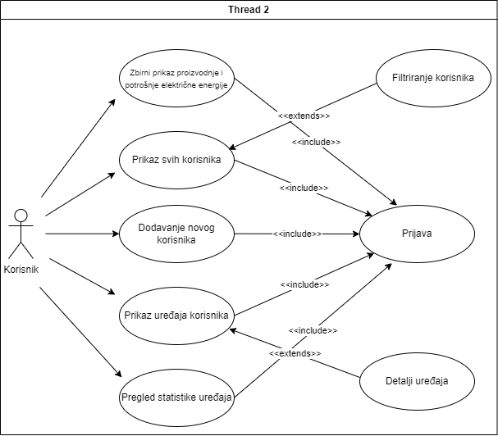

### 3.1.1 Prijava na aplikaciju

**Kratak opis:** Korisnik ima mogućnost prijave na aplikaciju.

**Opis slučaja korišćenja:**   Da bi korisnik mogao da koristi glavne funkcionalnosti aplikacije mora da se prijavi unosom odgovarajućih podataka. Na aplikaciju se mogu prijaviti samo korisnici sa rolom administratora ili dispečera. Ukoliko se korisnik uspešno prijavi, otvoriće mu se početna strana aplikacije.

**Glavni tok događaja:** Nakon pokretanja aplikacije i prolaska pre-login stranice na kojoj je jedina opcija dugme za prijavu, korisniku će se otvoriti forma za prijavu. Forma zahteva unos email adresa i šifre. Ukoliko korisnik ne unese neki od parametara neće biti prijavljen. Da bi prijava bila uspešna mora biti uneta email adresa i šifra korisnika koji je već registrovan i koji ima ulogu administratora ili dispečera.

**Definisanje uslova:**

* Internet konekcija
* Otvorena strana za prijavu
* Registrovan korisnik

**Alternativni tokovi događaja:**

* Neuspešna prijava – ako korisnik ne unese neki od parametara ili ako se korisnik ne nalazi u bazi podataka, korisnik dobija obaveštenje o neispravnosti podataka

### 3.1.2 Prikaz početne strane

## 

**Kratak opis:** Pregled podataka o proizvodnji i potrošnji električne energije svih prosumera.

**Opis slučaja korišćenja:**

Korisnik ima opciju zbirnog pregleda podataka o proizvodnji, potrošnji i skladištenju električne energije u različitim vremenskim periodima.

**Glavni tok događaja:** Nakon uspešne prijave otvara se početna strana na kojoj su prikazani zbirni podaci za sve prosumere. Na vrhu strane nalaze se podaci o proizvodnji, potrošnji i skladištenju električne energije za trenutni dan. U nastavku su grafički i tabelarno prikazani podaci o zbirnoj proizvodnji i potrošnji električne energije u prethodih 7 dana. Korisnik ima mogućnost da promeni vremenski period za koji se prikazuju podaci na mesec ili godinu dana. Takođe su na grafički i tabelarni način prikazani podaci o predikovanoj proizvodnji i potrošnji električne energije u narednih 7 dana.

**Definisanje uslova:**

* Internet konekcija
* Uspešna prijava

### 3.1.3 Registrovanje novog korisnika i objekta

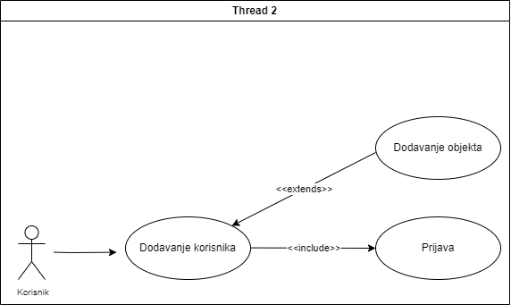

**Kratak opis:** Dodavanje novog korisnika (prosumera) i stambenog objekta za koji se prate podaci.

**Opis slučaja korišćenja:**   Da bi korisnik(prosumer) mogao da koristi aplikaciju, ali da bi i njegovi podaci bili praćeni, on mora biti registrovan od strane DSO-a.

**Glavni tok događaja:** Klikom na dugme Dodaj korisnika, otvara se forma za registraciju. Ona zahteva unos ličnih podataka korisnika, jednu od ponuđenih rola(prousmer, potrošač, proizvođač, dispečer) i podatke o adresi prebivališta. Svi podaci moraju biti uneti u ispravnom formatu da bi registracija bila uspešna. Ako su svi uslovi ispunjeni korisnik će biti registrovan i preći će na deo dodavanja objekta. Da bi praćenje podataka bilo uspešno mora biti dodat objekat u kojem se nalaze uređaji čiji se podaci sakupljaju. Za objekat se takođe popunjava forma. Unosi se vrsta stambenog objekta(kuća,stan...) i adresa objekta koja ne mora biti ista kao adresa prebivališta korisnika. Ako su svi podaci uneti objekat će biti registrovan.

**Definisanje uslova:**

* Internet konekcija
* Otvorena strana za registraciju
* Uspešna prijava

**Alternativni tokovi događaja:**

* Neuspešno registrovanje korisnika(prosumera) – ako korisnik ne unese neki od parametara ili ako uneti podaci nisu ispravni korisnik dobija obaveštenje
* Neuspešno registrovanje objekta – ako korisnik ne unese neki od parametara ili ako uneti podaci nisu ispravni korisnik dobija obaveštenje

### 3.1.4 Prikaz svih korisnika(prosumera)

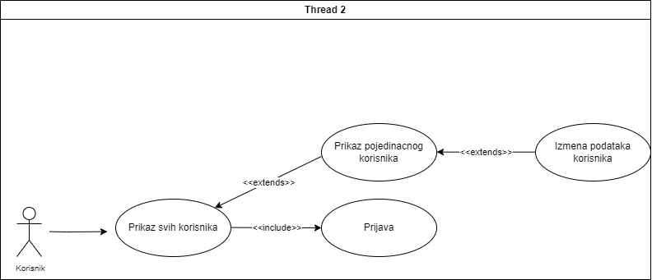

**Kratak opis:** Prikaz svih korisnika i njihovih podataka

**Opis slučaja korišćenja:**

DSO ima uvid u sve korisnike i opciju izmene njihovih podataka

**Glavni tok događaja:** Odlaskom na stranicu Prikaz svih korisnika, prikazuje se tabela sa svim korisnicima i njhovim sledećim podacima: Ime i prezime, adresa, rola, ukupna proizvodnja i potrošnja, kao i dugme koje vodi na stranicu prikaza uređaja korisnika. Tabelu je moguće filtrirati po svim prethodno navedenim parametrima. Podaci u tabeli se mogu exportovati u Excel fajl. Takođe, postoji i opcija prikaza svih korisnika na mapi. U zavinsosti od njihove role, na mapi su različitim pinovima obeležene adrese korisnika. Na mapi je omogućeno filtriranje po roli u vidu checkbox-a. Klikom na pin ili na ime u tabelarnom prikazu, odlazi se na stranu Detalji o korisniku. Na toj stranici korisnik DSO aplikacije može da menja osnovne podatke o korisniku (prosumeru).

**Definisanje uslova:**

* Internet konekcija
* Otvorena strana za prikaz svih korisnika
* Uspešna prijava

**Alternativni tokovi događaja:**

* Neuspešno registrovanje korisnika (prosumera)– ako korisnik ne unese neki od parametara ili ako uneti podaci nisu ispravni korisnik dobija obaveštenje
* Neuspešno registrovanje objekta– ako korisnik ne unese neki od parametara ili ako uneti podaci nisu ispravni korisnik dobija obaveštenje

### 3.1.5 Prikaz uređaja korisnika

**Kratak opis:** Prikaz svih uređaja jednog korisnika I statistički podaci o njima.

**Opis slučaja korišćenja:**   DSO ima uvid u proizvodnju I potrošnju svakog uređaja za koji ima dozvolu od strane klijenta.

**Glavni tok događaja:** Na tabelarnom prikazu svih korisnika, pored svakog od njih, nalazi se dugme koje vodi na stranicu Prikaz svih uređaja tog korisnika. Na stranici se nalazi spisak svih uređaja raspoređenih po tipu iskorišćavanja električne energije(proizvođači,potrošači i skladištenja). Za svaki od uređaja moguće je videti detaljnije informacije. Postoji i opcija promene adrese objekta, ukoliko korisnik ima više objekata. U narednim tabovima detaljnijeg opisa uređaja grafički i tabelarno su prikazani podaci o istoriji i predikciji potrošnje i proizvodnje.

**Definisanje uslova:**

* Internet konekcija
* Otvorena strana za prikaz svih uređaja
* Uspešna prijava

### 3.1.6 Statistika

**Kratak opis:** Statistika potrošnje i proizvodnje električne energije po uređajima u prethodnih godinu dana.

**Opis slučaja korišćenja:**   Grafički prikaz udela uređaja u proizvodnji i potrošnji.

**Glavni tok događaja:** Na stranici Statistika prikazana je godišnja proizvodnja i potrošnja koja je podeljena na uređaje. Na grafiku(pie chart) su različitim bojama obeleženi najveći potrošači električne energije. Filtriranje se vrši po uređaju, tako sto se klikom na naziv uređaja, njegovi podaci izbacuju sa grafika. Na isti način su prikazani i proizvođački uređaji.

**Definisanje uslova:**

* Internet konekcija
* Otvorena strana Statistika
* Uspešna prijava

## 3.2 Prosumer

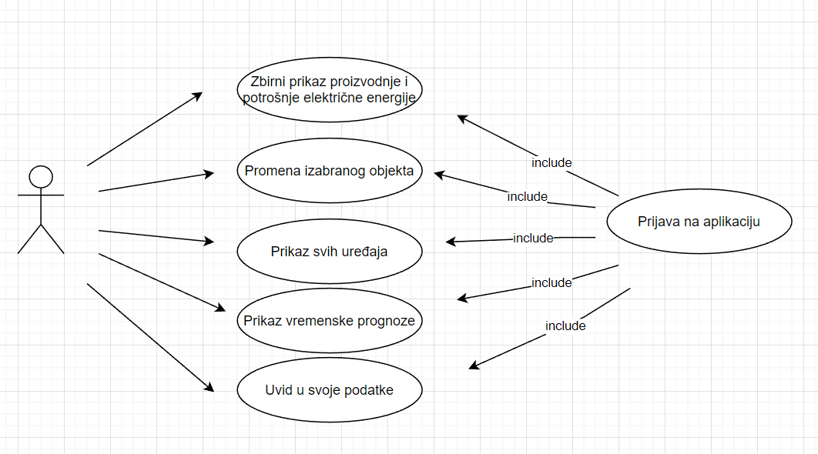

### 3.2.1 Prijava na aplikaciju

**Kratak opis:** Korisnik ima mogućnost prijave na aplikaciju.

**Opis slučaja korišćenja:**   Da bi korisnik mogao da koristi glavne funkcionalnosti aplikacije mora da se prijavi unosom odgovarajućih podataka. Ukoliko se korisnik uspešno prijavi, otvoriće mu se početna strana aplikacije.

**Glavni tok događaja:** Nakon pokretanja aplikacije i prolaska pre-login stranice na kojoj je jedina opcija dugme za prijavu, korisniku će se otvoriti forma za prijavu. Forma zahteva unos email adrese i šifre. Ukoliko korisnik ne unese neki od parametara neće biti prijavljen. Da bi prijava bila uspešna mora biti uneta email adresa i šifra korisnika koji je već registrovan.

**Definisanje uslova:**

* Internet konekcija
* Otvorena strana za prijavu
* Registrovan korisnik

**Alternativni tokovi događaja:**

* Neuspešna prijava – ako korisnik ne unese neki od parametara ili ako se korisnik ne nalazi u bazi podataka, korisnik dobija obaveštenje o neispravnosti podataka

### 3.2.2 Promena objekta

**Kratak opis:**

Ako korisnik ima više objekata onda on ima mogućnost da bira za koji mu se prikazuje statistika.

**Opis slučaja korišćenja:**

Ukoliko korisnik želi da vidi informacije o drugom objektu.

**Glavni tok događaja:**

Nakon prijavljivanja otvara se početna strana na kojoj je u desnom gornjem delu prikazana padajuća lista sa svim objektima korisnika, odabirom jednog objekta korisniku se prikazuju informacije za taj objekat.

**Definisanje uslova:**

* Internet konekcija
* Otvorena početna strana
* Uspešna prijava

### 3.2.3 Pregled istorije i predikcija potrošnje i proizvodnje svih uređaja

**Kratak opis:**

Korisnik ima mogućnost da vidi grafički i tabelarni prikaz proizvodnje i potrošnje svih uređaja u jednom objektu.

**Opis slučaja korišćenja:**

Ukoliko korisnik želi da vidi koliko troši ili proizvodi struje u određenom vremenskom periodu.

**Glavni tok događaja:**

Nakon prijavljivanja otvara se početna strana na kojoj je prikazan grafik i tabelasa vrednostima predikcije za današnju potrošnju, današnju pravu potrošnju i predikcije za sutrašnju potrošnju. Ispod toga se nalazi tabelarni i grafički prikaz za današnju proizvodnju takođe predstavljenu sa sledećim vrednostima predikcije za današnju proizvodnju, današnju pravu proizvodnju i predikcije za sutrašnju proizvodnju. Takođe korisnik ima mogućnost da sve te vrednosti preuzme u pdf ili exel formatu. Korisnik može da odabere četiri različita vremenska intervala: danas, nedelju dana, mesec dana, godinu dana.

U prikazu za jedan dan se prikazuje u vremenskom periodu od sat vremena, u prikazu na nedelju i mesec dana se prikazuje u vremenskom periodu od jednog dana i u prikazu za godinu dana se prikazuje u vremenskom periodu od mesec dana.

Klikom na vrednost u tabeli prikazuje se ta tačka na grafiku. Postoji i mogućnost da klikom na legendu na grafiku izaberemo šta će se prikazivati a šta neće.

**Definisanje uslova:**

* Internet konekcija
* Otvorena početna strana
* Uspešna prijava

### 3.2.4 Uvid u dosadašnju potrošnju i proizvodnju

**Kratak opis:**

Korisnik ima mogućnost da vidi koliko je potrošio i/ili proizveo struje u jednom broju I trenutak u kome je najviše trošio odnosno porizvodio struje. Može videti i procentualno u odnosu na isti vremenski period u istoriji da li je više ili manje trošio odnosno proizvodio struje.

**Opis slučaja korišćenja:**

Ukoliko korisnik želi da vidi koliko je potrošio ili proizveo struje u određenom vremenskom periodu.

**Glavni tok događaja:**

Nakon prijavljivanja otvara se početna strana na kojoj je prikazan blok u kome piše koliko je struje potrošeno za danas ispod toga u procentima piše razlika u odnosu na jučerašnju potrošnju, pored tog bloka nalazi se drugi blok u kome stoji vrhunac potrošnje i trenutak kada se on desio. Na identičan način prikazane su vrednosti i za proizvodnju. Korisnik može videti ovu statistiku za današnji dan, za prethodnih nedelju dana, mesec dana i godinu dana.

**Definisanje uslova:**

* Internet konekcija
* Otvorena početna strana
* Uspešna prijava

### 3.2.5 Pregled vremenske prognoze

**Kratak opis:**

Korisnik ima mogućnost da vidi vremesnku prognozu.

**Opis slučaja korišćenja:**

Ukoliko korisnik želi da vidi vremensku prognozu.

**Glavni tok događaja:**

Nakon prijavljivanja otvara se početna strana na kojoj je ispod blokova za dnevnu potrošnju prikazana vremenska prognoza.

**Definisanje uslova:**

* Internet konekcija
* Otvorena početna strana
* Uspešna prijava

### 3.2.6 Pregled profila

**Kratak opis:**

Korisnik ima uvid u informacije o svom profilu.

**Opis slučaja korišćenja:**

Ukoliko korisnik želi da vidi informacije koje stoje na njegovom profilu.

**Glavni tok događaja:**

Nakon prijavljivanja klikom na moj profil u meniju otvara se strana na kojoj su prikazani detalji o korisniku poput imena I prezimena, email adrese, njegove vrste profila (potrošač, proizvođač, prozumer), adrese, brojatelefona. Takođe vidi i sebe označenog na mapi .

**Definisanje uslova:**

* Internet konekcija
* Otvorena strana moj profil
* Uspešna prijava

### 3.2.7 Pregled svih uređaja

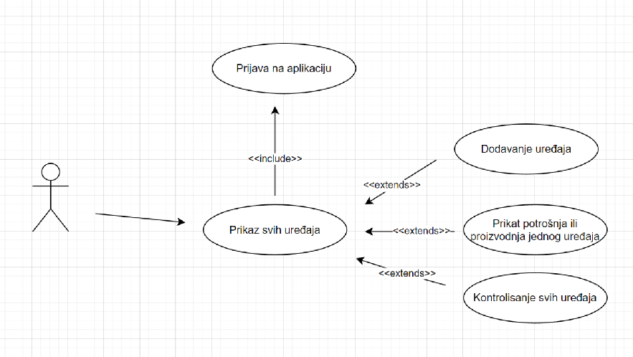

**Kratak opis:**

Korisnik ima uvid u sve svoje uređaje na jednom mestu.

**Opis slučaja korišćenja:**

Ukoliko korisnik želi da vidi sve svoje uređaje i njihovo stanje (isključeno / uključeno) I potrošnju/proizcodnju u tom danu.

**Glavni tok događaja:**

Nakon prijavljivanja klikom na uređaji u meniju otvara se strna na kojoj su prikazani svi uređaji koji su podeljeni u tri grupe potrošači, proizvođači i skladišta. Uz svaki uređaj stoji njegovo stanje da li je uključen ili isključen i koliko je potrošio ili proizveo.

**Definisanje uslova:**

* Internet konekcija
* Otvorena strana uređaji
* Uspešna prijava

### 3.2.7 Promena stanja uređaja

**Kratak opis:**

Korisnik ima moguđnost da isključi/uključi uređaj.

**Opis slučaja korišćenja:**

Ukoliko korisnik želi da uključi/isključi uređaj.

**Glavni tok događaja:**

Nakon prijavljivanja klikom na uređaji u meniju otvara se strana na kojoj su prikazani svi uređaji, klikom na uključeno ili isključeno uređaj se isključuje ili uključuje. Takođe je moguce to uraditi i sa strane na kojoj u prikazani detalji o jednom uređaju a do nje se stiže klikom na simbol zaokruženo “i“, pored statusa uređaja se nalazi olovčica i tekst “izmeni”, klikom na to se takođe uređaj uključuje odnosno isključuje.

**Definisanje uslova:**

* Internet konekcija
* Otvorena strana uređaji ili strana osnovne informacije o uređaju
* Uspešna prijava

### 3.2.8 Promena dozvole uvida u uređaj

**Kratak opis:**

Korisnik ima mogućnost da dozvoli dso-u da vidi njegov uređaj.

**Opis slučaja korišćenja:**

Ukoliko korisnik želi da dozvoli dso-u da mu vidi uređaj.

**Glavni tok događaja:**

Nakon prijavljivanja klikom na uređaji u meniju otvara se strana na kojoj su prikazani svi uređaji klikom na simbol zaokruženo “i” pored “Dozvola za pregled” uređaja se nalazi olovčica i tekst “izmeni” klikom na to se dozvoljava ili oduzima dozvola dso-u da vidi uređaj.

**Definisanje uslova:**

* Internet konekcija
* Otvorena strana osnovne informacije o uređaju
* Uspešna prijava

### 3.2.9 Promena dozvole kontrole uređaja

**Kratak opis:**

Korisnik ima mogućnost da dozvoli dso-u da kontroliše njegov uređaj.

**Opis slučaja korišćenja:**

Ukoliko korisnik želi da dozvoli dso-u da mu kontroliše uredjaj.

**Glavni tok događaja:**

Nakon prijavljivanja klikom na uređaji u meniju otvara se strana na kojoj su prikazani svi uređaji, klikom na simbol zaokruženo “i” pored “Dozvola za upravljanje” uređaja se nalazi olovčica i tekst “izmeni” klikom na to se dozvoljava ili oduzima dozvola dso-u da kontroliše uređaj.

**Definisanje uslova:**

* Internet konekcija
* Otvorena strana osnovne informacije o uređaju
* Uspešna prijava

### 3.2.10 Pregled istorije I predikcija potrošnje I proizvodnje jednog uređaja

**Kratak opis:**

Korisnik ima mogućnost da vidi grafički i tabelarni prikaz proizvodnje i potrošnje određenog uređaja u jednom objektu.

**Opis slučaja korišćenja:**

Ukoliko korisnik želi da vidi koliko jedan uređaj troši ili proizvodi struje.

**Glavni tok događaja:**

Nakon prijavljivanja klikom na uređaji u meniju otvara se strana na kojoj su prikazani svi uređaji klikom na simbol zaokruženo “i” i odabirom vremenskog perioda (danas, nedelja, mesec ili godina) prikazan je grafik i tabelasa vrednostima predikcije za prediktovana vrednost u istoriji, pravu vrednost u istoriji i predikciju vrednosti u budućnosti. Takođe korisnik ima mogućnost da sve te vrednosti preuzme u pdf ili exel formatu. Korisnik može da odabere četiri različita vremenska intervala jedan dan, nedelju dana, mesec dana, godinu dana.

U prikazu za jedan dan, podaci se prikazuju u vremenskom periodu na svakih sat vremena, u prikazu na nedelju i mesec dana se prikazuje u vremenskom periodu od jednog dana i u prikazu za godinu dana se prikazuje u vremenskom periodu od mesec dana.

Klikom na vrednost u tabeli prikazuje se ta tačka na grafiku. Postoji i mogućnost da klikom na legendu na grafiku izaberemo šta će se prikazivati a šta neće.

**Definisanje uslova:**

* Internet konekcija
* Otvorena početna strana
* Uspešna prijava

### 3.2.11 Uvid u dosadašnju potrošnju i proizvodnju jednog uređaja

**Kratak opis:**

Korisnik ima mogućnost da vidi koliko je potrošio ili proizveo struje jedan uređaj u jednom broju i trenutak u kome je najviše trošio odnosno proizvodio struje. Može videti i procentualno u odnosu na isti vremenski period u istoriji da li je više ili manje trošio odnosno proizvodio struje.

**Opis slučaja korišćenja:**

Ukoliko korisnik želi da vidi koliko je potrošio ili proizveo struje jedan uređaj u određenom vremenskom periodu.

**Glavni tok događaja:**

Nakon prijavljivanja klikom na uređaji u meniju otvara se strana na kojoj su prikazani svi uređaji klikom na simbol zaokruženo “i” i odabirom vremenskog perioda (danas, nedelja, mesec ili godina) je prikazan blok u kome piše koliko je struje potrošeno/proizvedeno za danas ispod toga u procentima piše razlika u odnosu na jučerašnju potrošnju/proizvodnju, pored tog bloka nalazi se drugi blok u kome stoji vrhunac potrošnje/proizvodnje I trenutak kada se on desio. Korisnik može videti ovu statistiku za današnji dan, za prethodnih nedelju dana, mesec dana i godinu dana.

**Definisanje uslova:**

* Internet konekcija
* Otvorena početna strana
* Uspešna prijava

### 3.2.12 Promena dozvole uvida u uređaj

**Kratak opis:**

Korisnik ima mogućnost da doda novi uređaj u svoj objekat.

**Opis slučaja korišćenja:**

Ukoliko korisnik želi da doda novi uređaj.

**Glavni tok događaja:**

Nakon prijavljivanja klikom na uređaji u meniju otvara se strana na kojoj su prikazani svi uređaji klikom na dugme dodaj uređaj otvara se stranica na kojoj se nalaze polja koja je potrebno popuniti i zatim klikom na dugme dodaj se vrši dodavanje uređaja u objekat.

**Definisanje uslova:**

* Internet konekcija
* Otvorena strana doaj uređaj
* Uspešna prijava

# 4. Zahtevi spoljašnjih interfejsa

## 4.1 Korisnički interfejs

### 4.1.1 Web aplikacija

WattApp projekat sadrži dve aplikacije. Jedna aplikacija je namenjena za DSO-a, a druga za prozumere. Stranice koje su zajedničke za obe aplikacije su pre-login stranica i stranica za prijavu.

* Stranica dobrodošlice

Klikom na dugme “Uloguj se” u donjem levom uglu ekrana, otvara se stranica za prijavu.

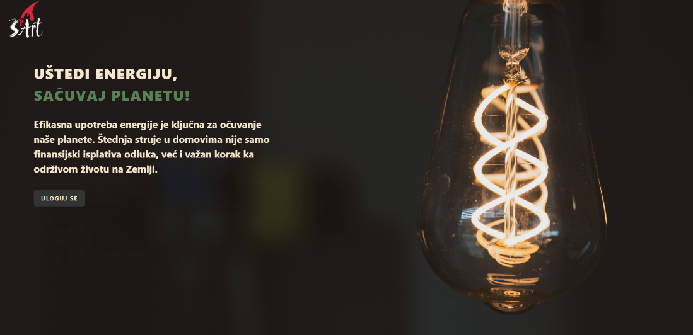

* Stranica za prijavu

Da bi korisnik mogao da pristupi aplikaciji, obavezan je unos:

* Email adrese
* Lozinke

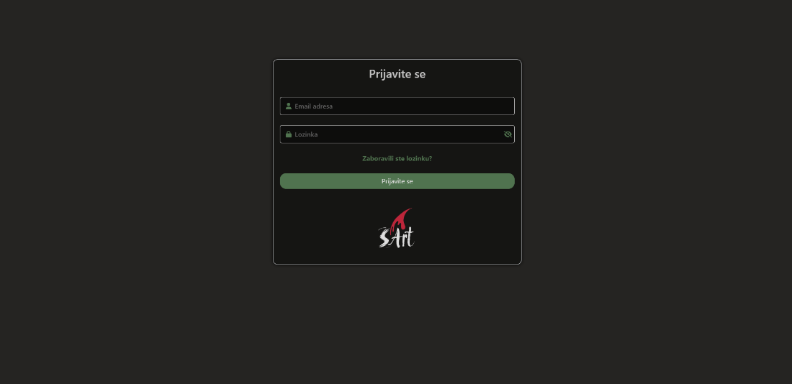

Ukoliko korisnik ne unese neki od obaveznih podataka, dobiće obaveštenje.

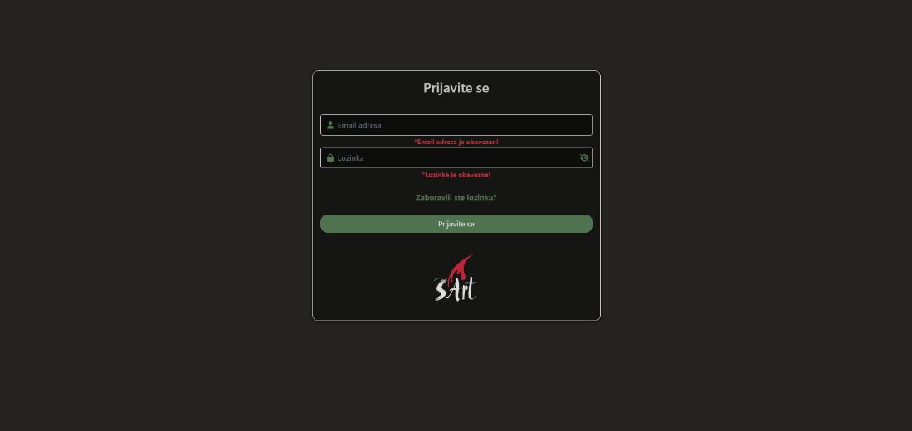

Ukoliko korisnik ne unese ispravne podatke, dobiće obaveštenje.

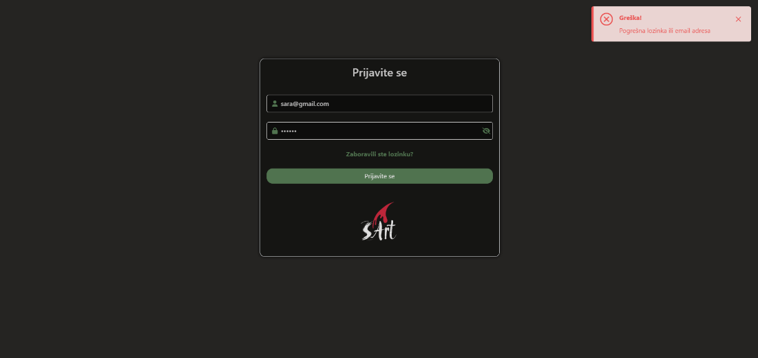

Aplikacija za DSO

* Prikaz navigacionog menija

Navigacioni meni sadrži sledeći četiri opcije:

* Početna strana
* Pregled korisnika
  + Dodaj korisnika
  + Prikaz svih korisnika
* Statistika
* Izloguj se

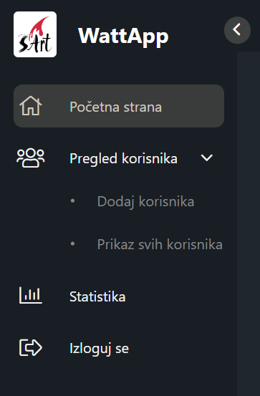

* Početna stranica

Početna stranica sadrži prikaz današnje statistike i grafike istorije i predikcije za određeni vremenski period sa pratećim tabelarnim prikazom.

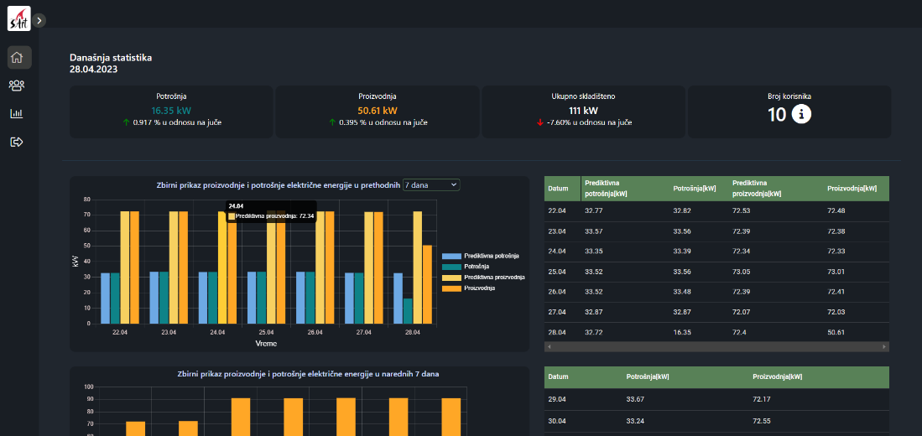

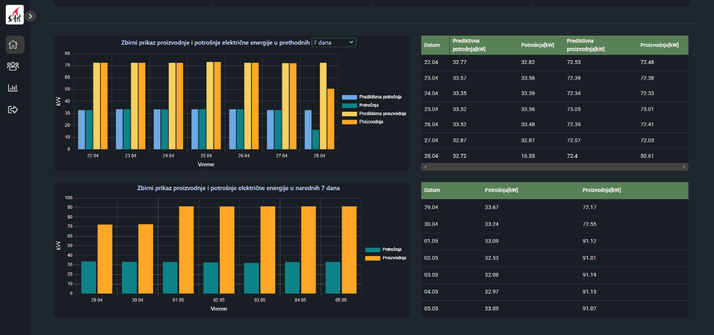

Vremenski periodi za istorijski prikaz su:

* 7 dana
* mesec dana
* godinu dana

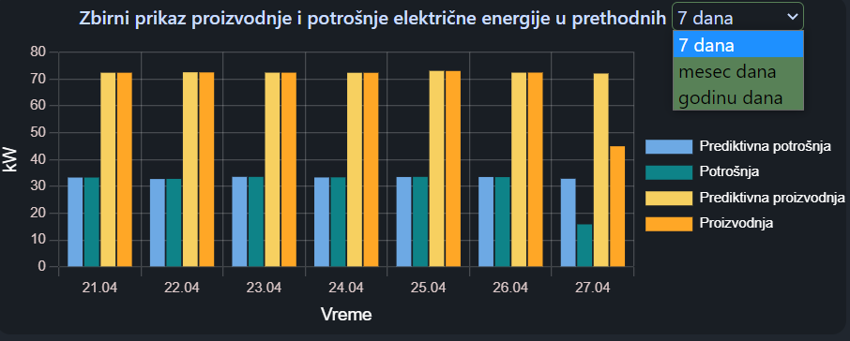

* Stranica za dodavanje korisnika

Klikom u navigacionom meniju na Pregled korisnika, zatim na Dodaj korisnika, otvara se sledeća stranica. Stranica sadrži polja za registraciju korisnika.

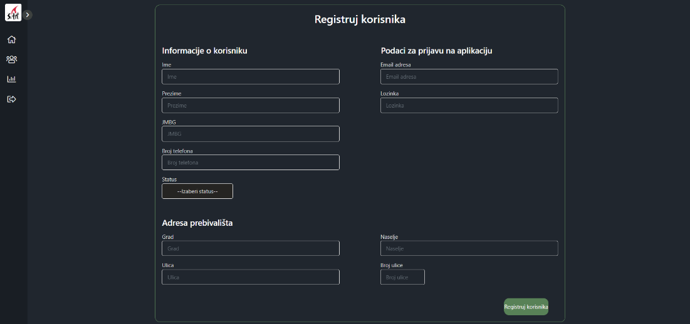

Klikom na dugme Registruj korisnika, otvara se stranica za registraciju objekata tog korisnika. Ukoliko se objekat nalazi na drugoj adresi, klikom na checkbox Prijavi objekat na drugoj aplikaciji, otvaraju se polja za dodavanje nove adrese tog objekta.

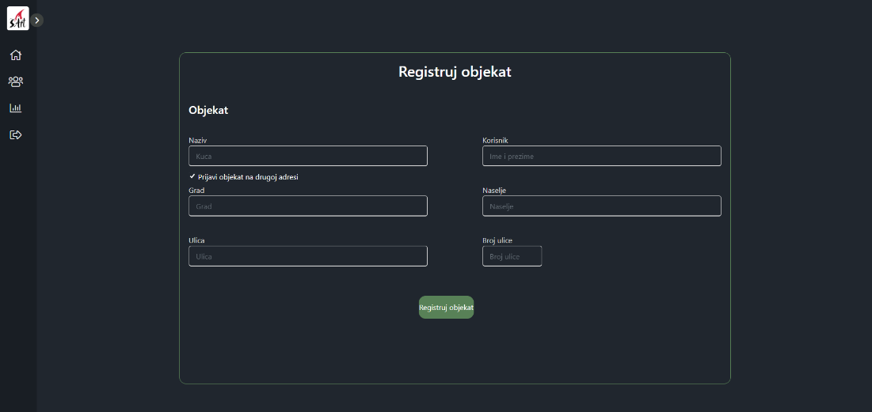

* Stranica za pregled korisnika

Klikom u navigacionom meniju na Pregled korisnika, zatim na Prikaz svih korisnika otvara se sledeća stranica. Stranica sadrži dve kartice:

* Tabelarni prikaz korisnika
* Mapa

Tabelarni prikaz korisnika ima mogućnost filtriranja korisnika i ekportovanja u Excel.

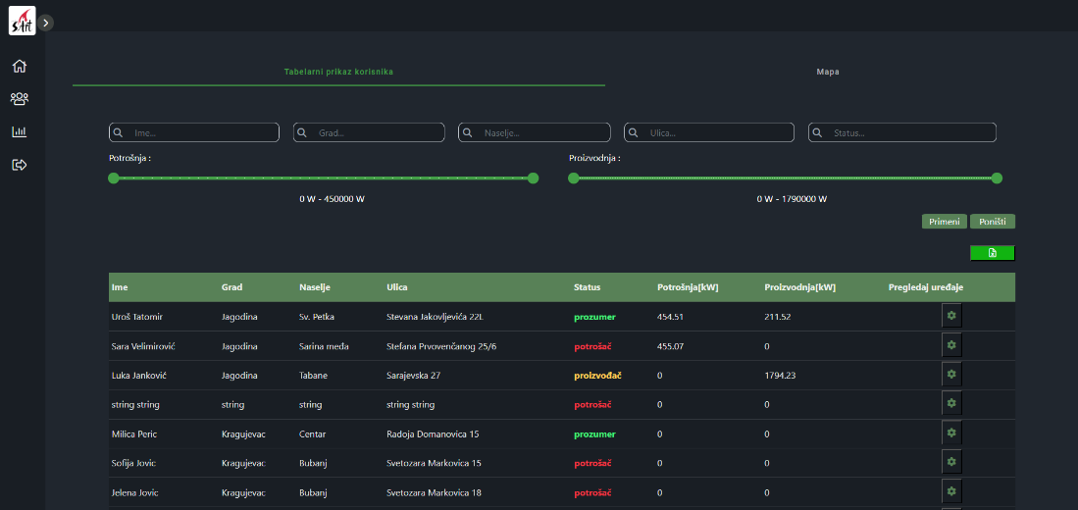

Mapa ima mogućnost odabira vrste korisnika koju prikazuje.

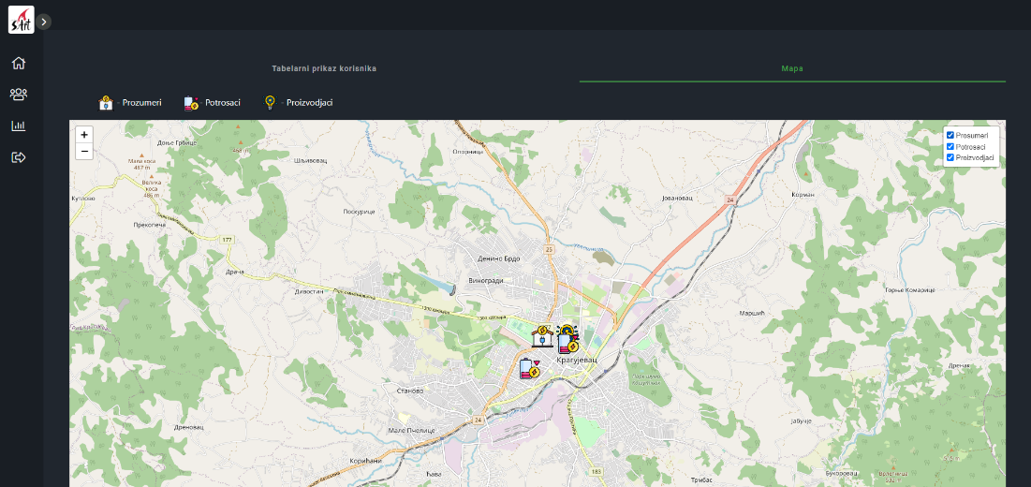

* Detalji korisnika

Klikom na korisnika u tabeli otvara se sledeća stranica koja prikazuje detalje tog korisnika. Stranica sadrži sledeće elemente:

* Korisničko ime
* JMBG
* Adresa
* Broj ulice
* Naselje
* Grad
* Broj telefona
* Status
* Mapa na kojoj je označen korisnik

Moguće je obrisati korisnika i izmeniti njegove podatke.

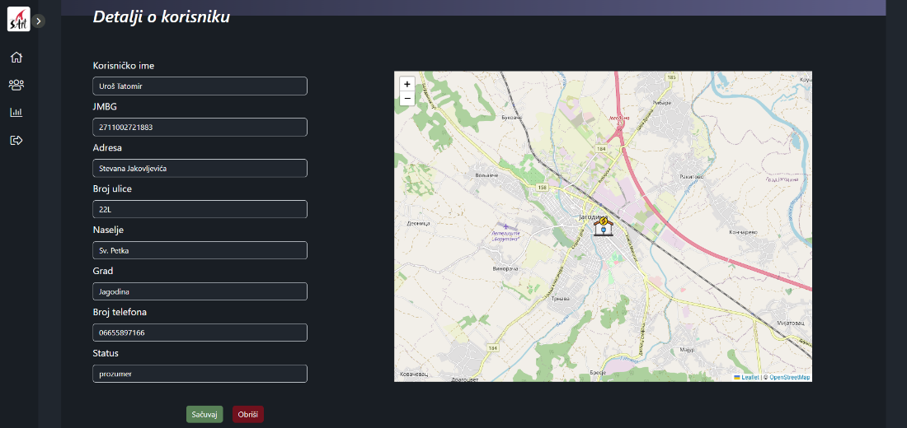

* Prikaz uređaja korisnika

Klikom na dugme u tabeli korisnika otvara se sledeća stranica, gde se vide uređaji za koje DSO ima dozvolu od korisnika.

Strana sadrži uređaje u datom objektu koji su raspoređeni po tipu na potrošače, proizvođače i skladišta.

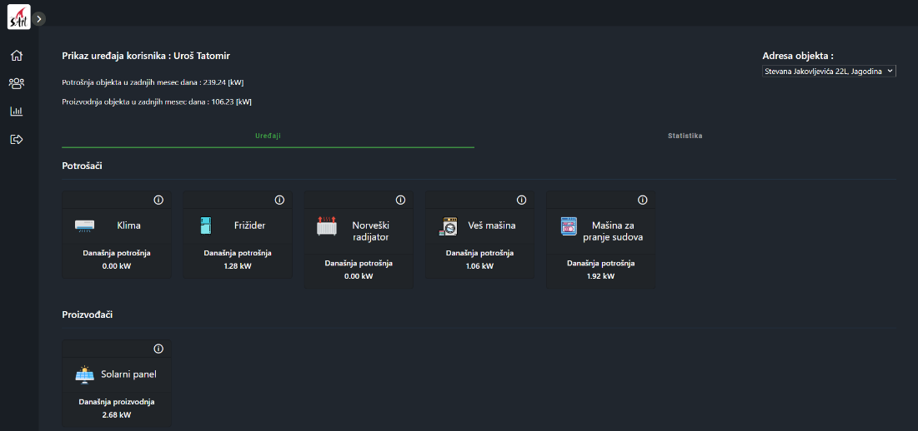

Ukoliko korisnik ima više objekata, može izabrati objekat čije uređaje želi videti.

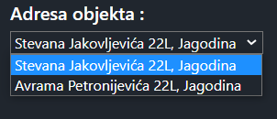

Za svaki od uređaja moguće je klikom na dugme pogledati više informacija o njemu.

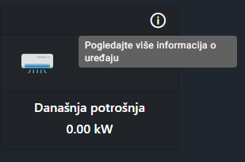

* Podaci o uređaju

Strana sadrži pet kartica od kojih prva prikazuje osnovne informacije o uređaju kao što su naziv, vrsta, tip, dozvola za pregled i dozvola za upravljanje.

Ostale četiri kartice prikazuju podatke o istoriji i predikciji potrošnje, kao i istoriji i predikciji proizvodnje koji su predstavljeni grafički i tabelarno. Svaka tabela ima mogućnost čuvanja u vidu excel tabele ili pdf dokumenta.

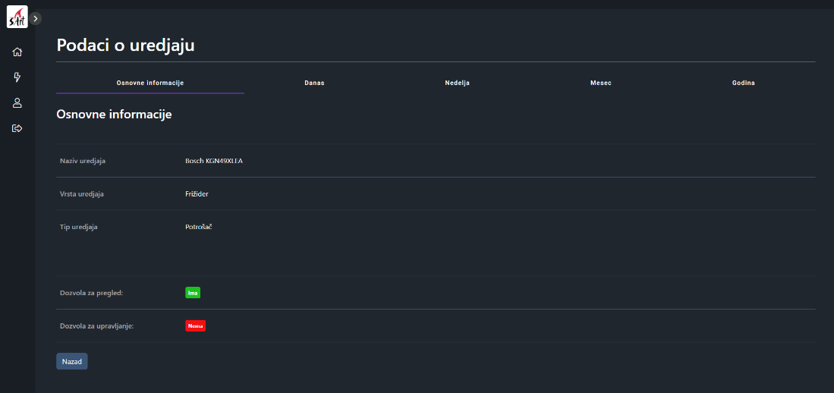

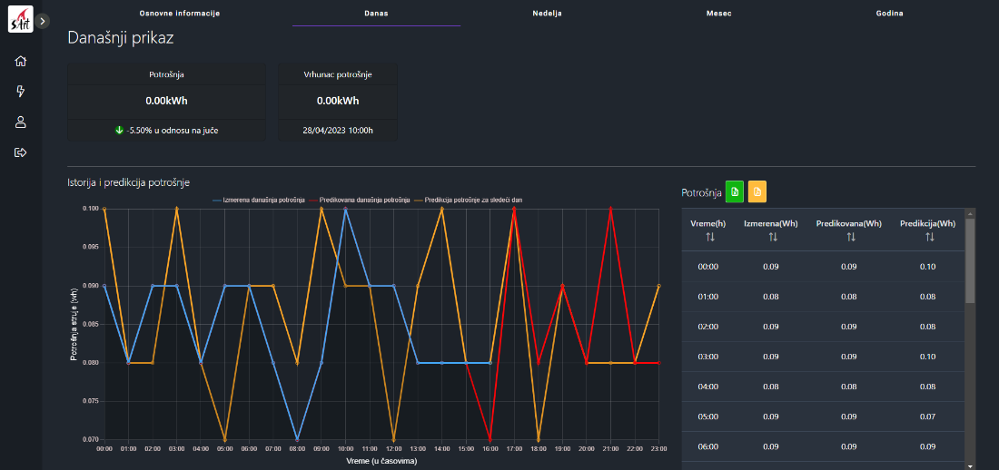

* Statistika

Klikom na Statistika u navigacionom meniju, otavara se sledeća stranica.

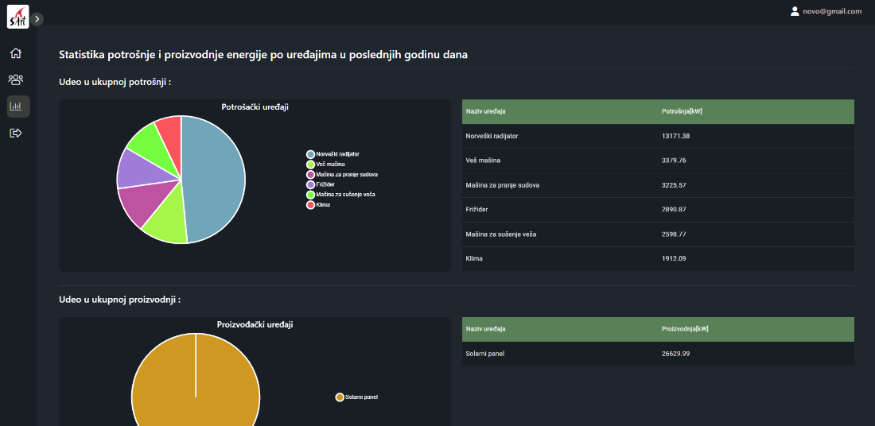

Aplikacija za Prozumera

* Prikaz navigacionog menija

Navigacioni meni sadrži četiri opcije:

* Početna strana
* Uređaji
* Moj profil
* Izloguj se

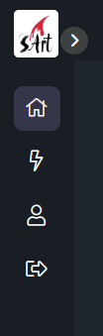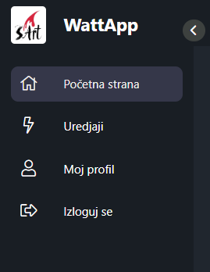

* Početna strana

Početna strana sadrži informacije o potrošnji, proizvodnji i skladištenju električne energije za određeni objekat korisnika. Ukoliko korisnik poseduje više objekata može ih menjati u padajućoj listi sa desne strane.

Po karticama su raspoređeni prikazi o istoriji I predikciji potrošnje i proizvodnje, na nivou dana, nedelje, meseca i godine. Prikazi su predstavljeni kako grafički tako i tabelarno. Svaka tabela ima mogućnost čuvanja u vidu excel tabele ili pdf kokumenta. Takođe je prikazana i vremenska prognoza koja daje na uvid korisniku koje će uređaje više odnosno manje koristiti u narednih par dana.

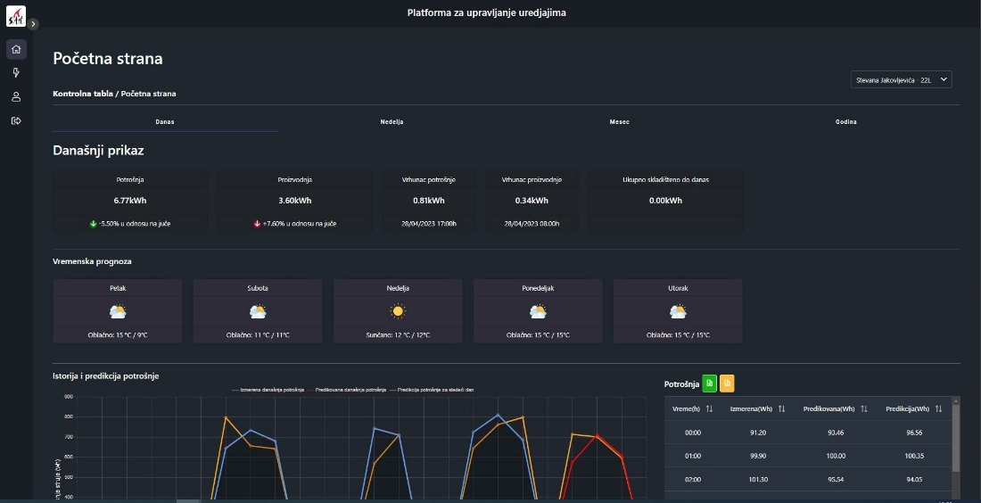

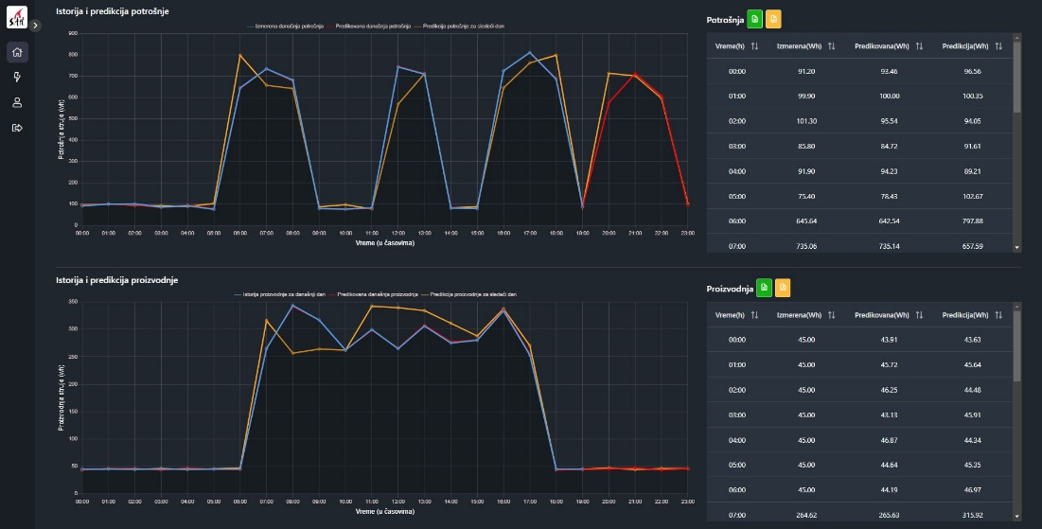

U gornjem desnom uglu, korisnik može birati za koji objekat želi da vidi podatke, ukoliko ih ima više.

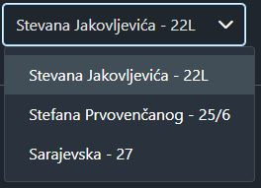

Slike lukine

* Strana za prikaz uređaja

Strana sadrži uređaje u datom objektu koji su raspoređeni po tipu na potrošače, proizvođače i skladišta. Za svaki uređaj u zavisnosti od tipa prikazana je njegova potrošena, proizvedena ili skladištena električna energija u zadnjih 24 časa.

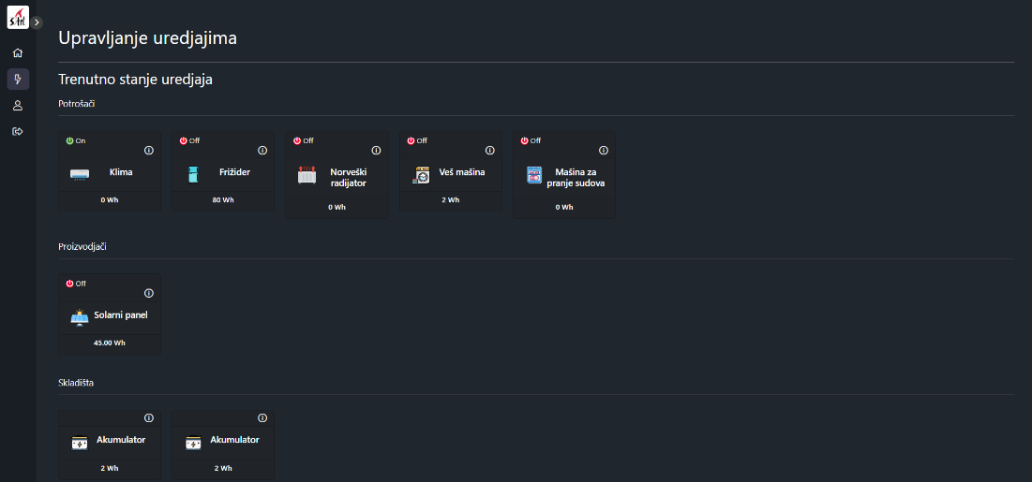

Svaki uređaj korisnik može uključivati ili isključivati na dugme On/Off.

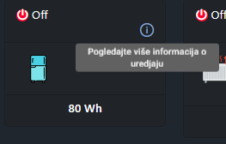

Klikom na info dugme otvara se stranica koja prikazuje podatke o datom uređaju.

* Podaci o uređaju

Strana sadrži pet kartica od kojih prva prikazuje osnovne informacije o uređaju kao što su naziv, vrsta, tip zatim trenutni status, dozvolu za pregled I dozvolu za upravljanje. Poslednje tri informacije je moguće izmeniti, pri kliku na dugme Izmeni otvara se modali prozor u kom se trenutna izmena može potvrditi.

Ostale četiri kartice prikazuju podatke o istoriji I predikciji, potrošnje I proizvodnje koji su predstavljeni grafički I tabelarno. Svaka tabela ima mogućnost čuvanja u vidu excel tabele ili pdf dokumenta.

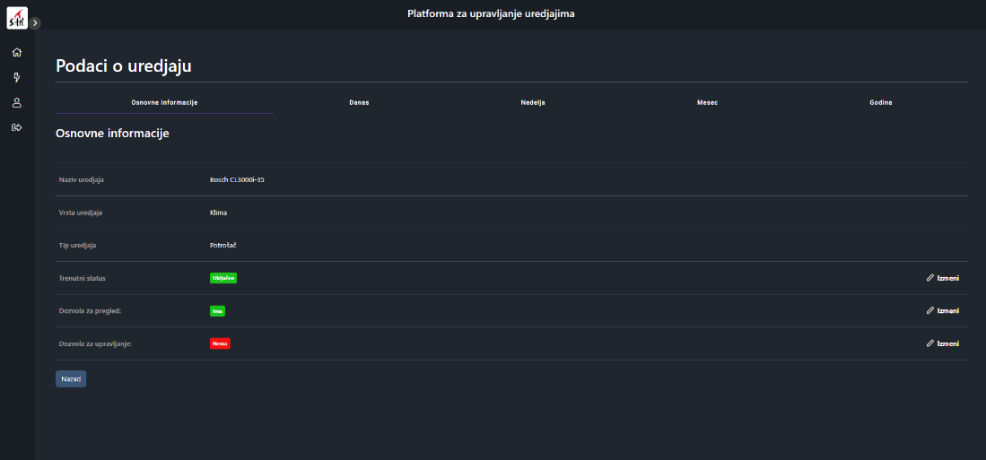

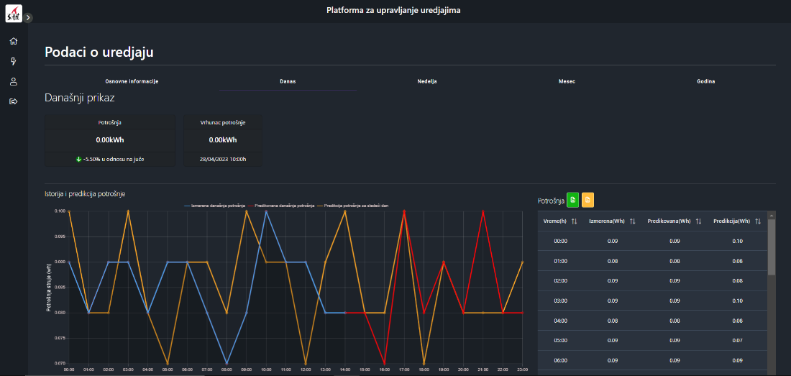

* Strana Moj profil

Strana sadrži detalje o profilu korisnika:

* Ime i prezime
* Email adresu
* Status
* Adresu stanovanja
* Broj telefona
* Mapu na kojoj je obeležena adresa stanovanja.

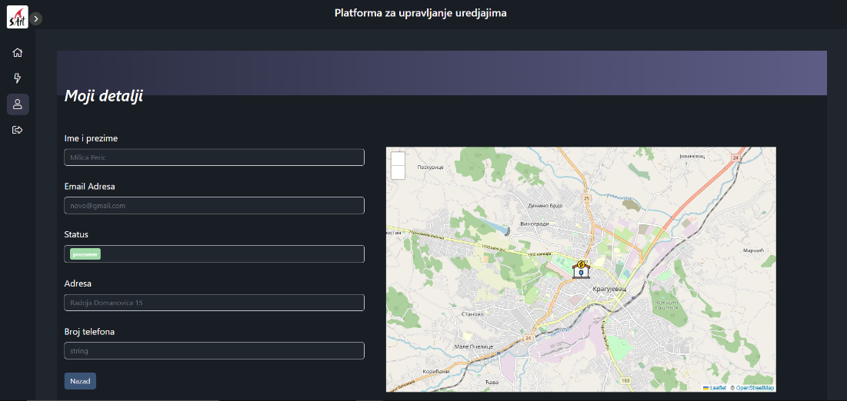

## 4.2 Hardverski interfejs

Za korišćenje aplikacije potreban je uređaj(računar, tablet, telefon) koji ima pristup internetu I instaliran neki od internet pretraživača.

## 4.3 Softverski interfejsi

Za pristup korisničkom interfejsu neophodan je neki od internet pretraživača, kao što su Google Chrome, Edge, Firefox...

## 4.4 Komunikacioni interfejsi

Za kominikaciju između serverskog dela aplikacije i klijentskog dela aplikacije (korisnika) koristi se HTTP protokol.

5. Ostali nefunkcionalni zahtevi

5.1. Zahtevi u pogledu performansi

Naša web aplikacija kreirana je tako da je više korisnika mogu koristiti istovremeno. Stoga je veoma bitno da u tom slučaju aplikacija bude stabilna I efikasna. Korisnik ne sme čekati na prikaz odredjenih funkcionalnosti duže od par sekundi(na primer - prikaz podataka o proizvodnji I potrošnji u periodu od godinu dana,otpremanje PDF I EXCEL fajlova, pregled postojećih I dodavanje novih uredjaja...). Rad aplikacije mogu usporiti neki faktori kao što su: veliki broj trenutno aktivnih korisnika, loša internet konekcija..., pri čemu će čekanje odgovora servera biti duže, stoga korisnikima o tome treba obavestiti na adekvatan način.

5.2. Bezbednosni zahtevi

Pošto aplikacija čuva lične podatke korisnika I njihovih domaćinstava, visok nivo bezbednosti I zaštita korisnikovih podataka je naš primaran cilj. Lozinke korisnika su u svakom trenutku šifrovane (SHA 256 encoding), a za bilo koju komunikaciju korisnika i servera koristi se JWT (autentifikacioni token) koji dodatno unapređuje zaštitu podataka naših korisnika.

5.3. Sigurnosni zahtevi

Da bi korisnik mogao da pristupi pregledu svog domaćinstva, potrebno je da poseduje nalog na našoj aplikaciji. Kreiranje naloga i bilo kakva izmena korisnikovih podataka izvršava se od strane dispečera ili administratora. Nakon što se korisnik prijavi na svoj nalog biće mu omogućene sve funkcionalnosti aplikacije.

5.4. Zahtevi u pogledu kvaliteta

Aplikacija mora da zadovoljava sledeće kriterijume:

• mora biti dostupna korisnicima u bilo kom trenutku (pouzdan server)

• mora biti jednostavna I intuitivna za korišćenje

• mora biti skalabilna(jedostavna za dodavanje naknadnih funkcionalnosti)

• mora biti responzivna(efikasno upotrebljiva na bilo kom uredjaju)

• mora biti pouzdana,stabilna I brza(vreme bilo koje funkcionalnosti ne sme trajati duže od par sekundi)